Code C gốc:

#include <stdio.h>
int f(int x){
if(x<2) return 0;
for(int i=2;i<x;i++){
if(x%i==0) return 0;
}
return 1;
}

int main(){
int n;
int s=0;
scanf("%d",&n);
for(int i=0;i<n;i++){
if(f(i)==1){
s=s+i;
}
}
printf("%d",s);
return 0;
}
Prompt: “Hãy refactor đoạn code C dưới đây thành phiên bản ngắn gọn, dễ đọc, có chú thích”
Kết quả:

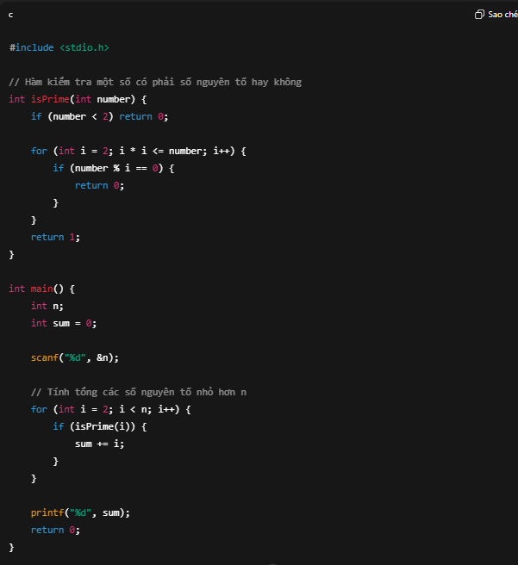

Nhận xét:
Tiêu chí | Code gốc | Code refactor
Tên hàm | f | isPrime
Tên biến | x, s | number, sum
Khả năng đọc | Thấp | Cao
Chú thích | Không có | Có
Hiệu năng | O(n²) | O(n√n)
Dễ bảo trì | Không | Có
Phù hợp người mới | Không | Có

Code gốc: chạy được, nhưng rất rối mắt
Code refactor: chạy được, nhìn rất dễ hiểu hơn cả Code gốc
Prompt chi tiết giúp AI:
Không chỉ “sửa”
Mà còn làm đẹp, giải thích, tối ưu

